小一·今日动态
｜2024.6.12
-来园情况-
今天是星期三，晴。在园19人，6人请假。
来园的宝宝们能热情的和老师打招呼，还能绕好水杯带，放好自己的物品。
今天的点心是：牛奶、多样饼干、葡萄干。来园的小朋友们能全部喝完并打卡。
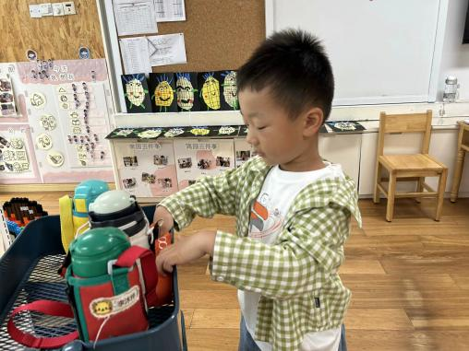 | 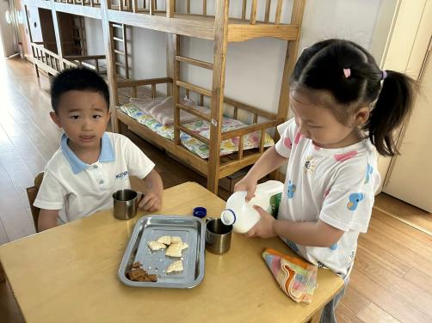 | 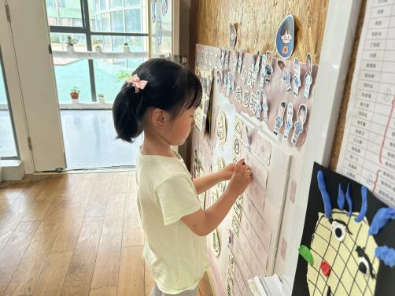
瞧，我们的水杯带绕的越来越好了，非常稳固哦，这样我们的水杯就不会打结啦。 | 香喷喷的牛奶配上脆脆的饼干，真美味呀！我们现在倒牛奶倒得越来越好了。 | 游戏之前我们要做好计划哦，根据人数和喜好进区域玩游戏。这已经成为我们的习惯啦！
-户外活动-
外面太阳很好，今天我们来到了跑道跑步、骑小车。
小朋友们累了能主动喝水休息，热了会自己脱衣服，有很强的自我服务意识哦！
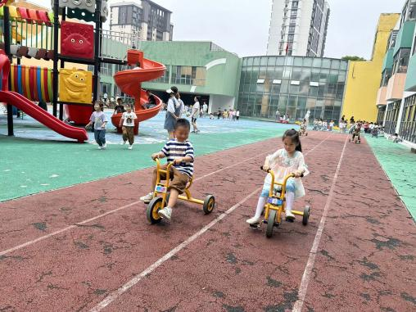 | 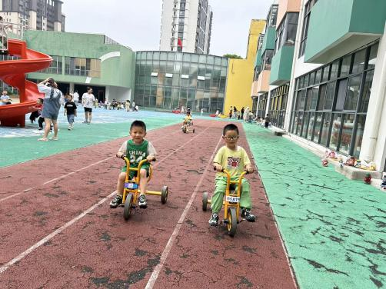 | 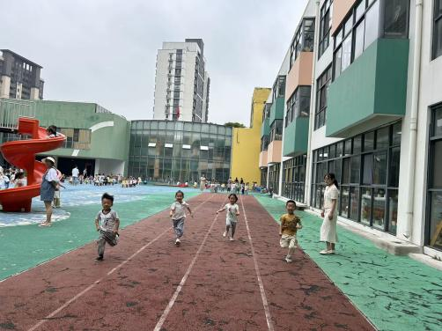
-集体活动-
数学：找一样多
3岁半到4岁的幼儿已经开始掌握计数活动，并学会按计数活动的要素进行计数，形成了最初的数概念。找一样多是指在四张不同数量的实物卡片中找出和范例数量相等的卡片连起来（数量在5以内）。这需要幼儿能熟练的数出每种物体的数量后进行比较后找出。
本班幼儿已经能手口一致的进行5以内的数量的数数，之前的数数活动中孩子已经接触过找相同数量的物体送给另一个物体做好朋友，大部分幼儿能用一一对应的方法比较两组数量的多少和一样多，但是数量和数量的直接比较没有进行过，本次活动对他们来说有一定的挑战。
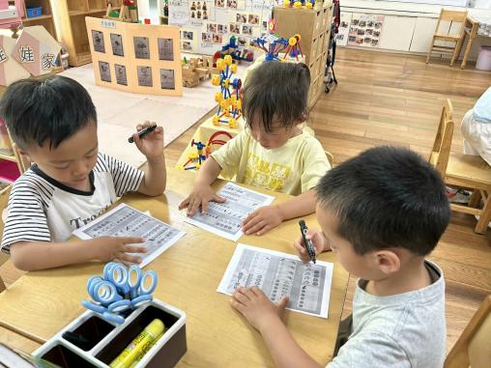 | 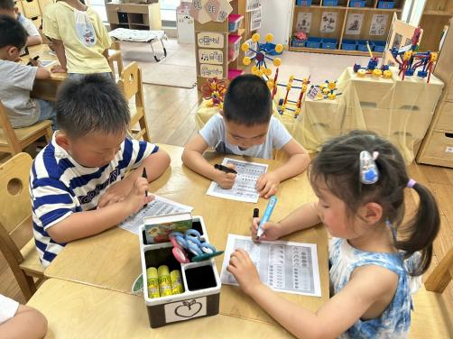 | 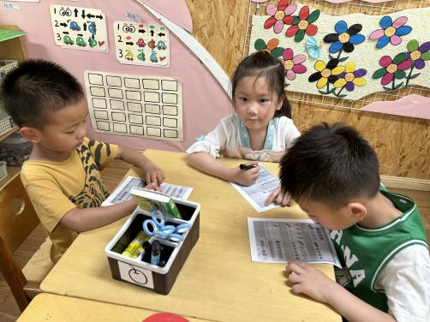
-午餐时光-
今天的午餐是：花式炒饭、莲藕玉米排骨汤。
水果是：油桃、羊角蜜。下午的点心是：青菜香菇面。
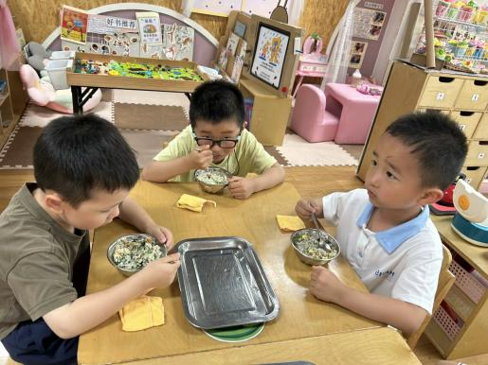 | 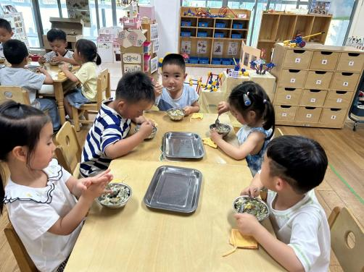 | 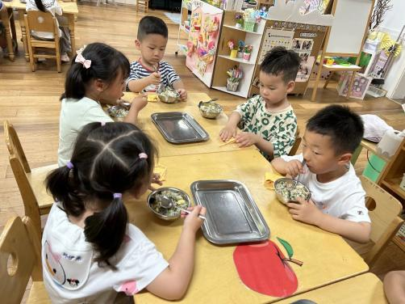
吃饭时我们也能小腰挺直做好哟 | 一口菜，一口饭，荤素搭配哟！ | 毛巾叠叠好，细嚼慢咽很重要!
-温馨提示-
1.最近气温逐渐上升，家长们请合理给孩子搭配衣服。如有身体不适请及时告知。
2.由于户外活动量大，大家可以给孩子准备一条汗巾更换。
- end -
在一起的点滴都值得记录
我们｜小一班｜在一起

